jqGrid简单介绍

# jqGrid官网

jqGrid： <http://www.trirand.com/blog/>

**jqGridDownload：** [**http://www.trirand.com/blog/?page_id=6**](http://www.trirand.com/blog/?page_id=6)

[**jqGrid Demos**](https://www.baidu.com/link?url=DWrND8vpadWx5BgloK0AsPb7jpkMLTsZQp8rTHRRI-nirDlXZJAtupwuHKC6jjJwwicchPelaHc58iSn196zha&wd=&eqid=9e5f8f60000063d2000000025a97757a)

英文 **：**<http://www.trirand.com/blog/jqgrid/jqgrid.html>

中文 ：<http://blog.mn886.net/jqGrid/>

Introduction ： <http://www.trirand.com/jqgridwiki/doku.php?id=start>

# jqGrid原理

**jqGrid**是典型的**B/S架构**，**服务器端只是提供数据管理**，客户端只提供数据显示。换句话说，jqGrid可以以一种更加简单的方式来展现你数据库的信息，而且也可以把客户端数据传回给服务器端。

对于jqGrid我们所关心的就是：**必须有一段代码把一些页面信息保存到数据库中，而且也能够把响应信息返回给客户端**。**jqGrid是用ajax来实现对请求与响应的处理**。

# jqGrid支持的数据类型

jqGrid可支持的数据类型：xml、**json**、jsonp、local or clientSide、xmlstring、jsonstring 、script、function (…)。

**Json数据**

## 定义jsonReader

需要定义**jsonReader**来跟**服务器端返回的数据**做对应，其默认值：

jsonReader : {

**root**: "rows",

**page**: "page",//当前页

total: "total",

records: "records",//查询出的记录数

repeatitems: true,

cell: "cell",//当前行的所有单元格

id: "id", //**行id**

userdata: "userdata",

subgrid: {

root:"rows",

repeatitems: true,

cell:"cell"

}

}

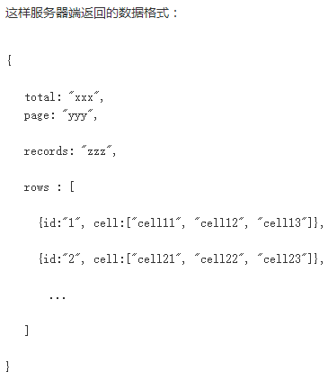

## jsonReader属性解释

### total：总页数；

### page：当前页；

### records：查询的记录数；

### rows：包含实际数据的数组；

### id：行id；

### cell：当前行的所有单元格；

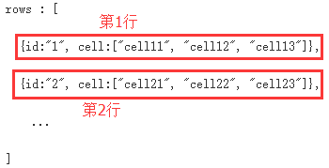

### repeatitems :

指明每行的数据是否可以重复的，true表示可以重复，如果设为false，则会从返回的数据中按名字来搜索元素，这个名字就是**colModel**中的名字。

### userdata用户数据

在某些情况下，我们需要从服务器端返回一些参数但并不想直接把他们显示到表格中，而是想在别的地方显示，那么我们就需要用到userdata标签。

在客户端我们可以有下面三种方法得到这些额外信息：  
1.jQuery("grid_id").**getGridParam**('userData')   
2.jQuery("grid_id").**getUserData**()  
3.jQuery("grid_id").**getUserDataItem**( key )

## 自定义数据解析：jsonGrid

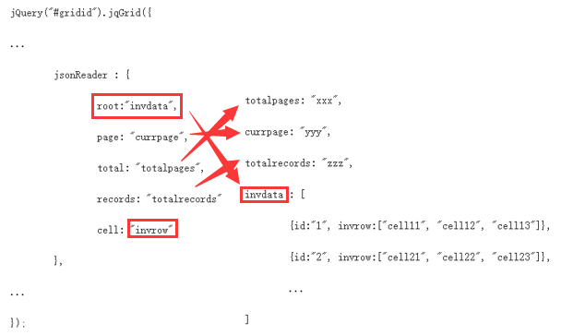

# jqGrid的初始化参数

这里列出比较重要的参数，全部的参数可以参看<http://blog.mn886.net/jqGrid/> 页面的初始化参数大全部分。

参数名称 数据类型 描述 默认值 是否可修改

## caption：表格名称

caption **string** 表格名称

## url：获取表格数据的地址

url string 获取数据的地址

## datatype：指定从服务器端返回的数据类型。

datatype string 从服务器端返回的数据类型，**默认xml**。

可选类型：**xml**，local，**json**，jsonnp，script，xmlstring，jsonstring，clientside

## mtype：ajax提交方式（methodtype），post或get，默认为get。m代表method。

mtype string ajax提交方式。POST或者GET，默认GET。

## jsonReader：定义json数据格式的数组。

jsonReader array 描述json 数据格式的数组 否

如：jsonReader : {

root : "list", // 这个元素指明表格所需要的数据从哪里开始

total: "total",

records : "records",

page : "currentPage",

**repeatitems : false**

// 指明每行的数据是可以重复的，如果设为false，则会从返回的数据中按名字来搜索元素，这个名字就是colModel中的名字

},

## xmlReader：对xml数据结构的描述。

xmlReader array 对xml数据结构的描述 否

## colNames：列显示名称，一个数组对象。

colNames Array 列显示名称，是一个数组对象。

如：colNames : [ 'Inv No', 'Date', 'Client', 'Amount', 'Tax','Total', 'Notes' ],



## colModel：定义每一个列的属性，详见colModel单独介绍。（重要）

colModel Array 常用到的属性：name 列显示的名称；index 传到服务器端用来排序用的列名称；width 列宽度；align 对齐方式；sortable 是否可以排序。

## page:设置初始的页码。

page integer 设置初始的页码 1 是

## 关于导航栏的参数设置

### pager：定义翻页用的导航栏。

pager string **定义翻页用的导航栏**，**必须是有效的html元素**。翻页工具栏可以放置在html页面任意位置。

注意：表格和pager是分开定义的，在html中，表格用table定义，导航栏pager利用div定义即可。

如：<table id="list2"></table>

**<div id="pager2"></div>**

对于表格：jQuery("#list2").jqGrid({

…

**pager : '#pager2',** 或者**pager : $("#pager"),**

…

});

$("#list2").jqGrid('navGrid', '#pager2', {edit : false,add : false,del : false});



### pagerpos：指定分页栏的位置，默认为居中。

pagerpos string 指定分页栏的位置 **center** 否

### pgbuttons：是否显示翻页按钮，默认显示。

pgbuttons boolean 是否显示翻页按钮 true 否

### pginput：是否显示跳转页面的输入框，默认显示。

pginput boolean 是否显示跳转页面的输入框 true 否

### pgtext：当前页信息。

pgtext string 当前页信息 是

如： pgtext :"page {0} of {1}",



### viewrecords：是否要显示总记录数。

viewrecords boolean 定义是否要显示总记录数。

### recordtext : 显示记录数信息。

recordtext string 显示记录数信息。**{0} 为记录数开始，{1}为记录数结束。**viewrecords为ture时才能起效，且总记录数大于0时才会显示此信息

如：viewrecords : true, recordtext :"view {0} - {1} of {2}",



## prmNames

prmNames array Default values prmNames: {page:“page”,rows:“rows”, sort: “sidx”,order: “sord”, search:“_search”, nd:“nd”, npage:null} 当参数为null时不会被发到服务器端 none 是

## rowNum：grid上显示的记录条数

rowNum int 在grid上显示记录条数，这个参数是要被传递到后台。

## rowList ： 下拉选择框，用来改变显示记录数。

rowList array 一个下拉选择框，用来改变显示记录数，**当选择时会覆盖rowNum参数传递到后台。**



## 关于排序的参数设置

### sortable:是否可排序。

sortable boolean 是否可排序 false 否

### sortname：默认的排序列。

sortname string 默认的排序列。可以是列名称或者是一个数字，这个参数会被提交到后台。

### sortorder：排序顺序，asc或desc，默认asc升序。

sortorder string 排序顺序，升序或者降序（asc or desc） asc 是

## [a1]：对ajax参数进行全局设置。

[a1] object 对ajax参数进行全局设置，可以覆盖ajax事件 null 是

## [a2]：对ajax的select参数进行全局设置。

[a2] object 对ajax的select参数进行全局设置 null 是

## [a3]

[a3] boolean 当为true时，会在翻页栏之上增加一行 false 否

## gridstate:当前表格是否可见。

gridstate string 定义当前表格的状态：'visible' or 'hidden' visible 否

# jqGrid皮肤

从3.5版本开始，jqGrid完全支持**jquery UI的theme**。我们可以从http://jqueryui.com/themeroller/下载我们所需要的theme。当然，你也可以编辑自己的theme。

jqGrid也并不需要把所有的css文件都引入进来，只需导入核心css文件“ui.theme.css ” 以及“ui.core.css”即可，文件位于目录**development-bundle/themes**下。